Teknisk Fysiks Robottävling 2020
Regeldokument: Andra Chansen

- Tävlingsmoment
Lagen har 8 minuter på sig att transportera 4 kuber från sin sektor till zoner placerade på de fyra olika sektionerna, se figur (1). Lagen får själva välja var i sin startzon kuberna är placerade. Lagen ska placera en kub i varje zon på banans olika sektioner. Det betyder att laget ska transportera en kub till zon röd, en till zon gul, en till zon blå och en till zon grön. I vilken ordning laget väljer att placera ut kuberna i spelar ingen roll. Om ett lag av någon anledning skulle lägga flera kuber i samma zon kommer endast en av dessa kuber att ge poäng. Kuberna kommer vara i samma färg som lagets egen hemsektor. När laget placerat ut den sista kuben ska de tillbaka till startzonen och trycka på spelknappen för att få en sluttid.
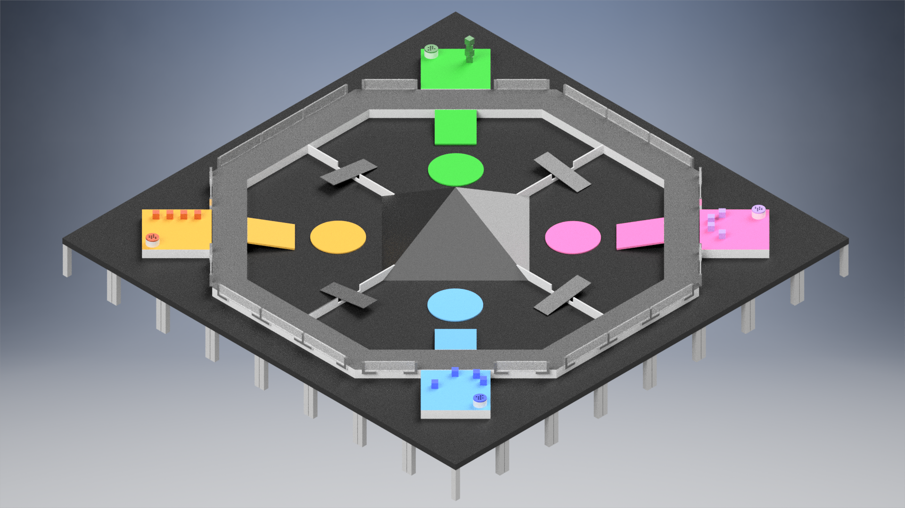
Figur 1. Vy över pyramiden med olika zoner i varje sektion

- Regler
Det är tillåtet att hämta fler än en kub åt gången men det inte är tillåtet att lyfta kuber som tillhör ett annat lag. Om en kub hamnar utanför spelplanen kommer en funktionär att lägga den i det lagets hemsektor.
- Bedömning
Rankingen för detta moment är som följer: De två lag som lyckats placera sina kuber på snabbast tid går vidare till Finalen. De andra två åker ut ur Teknisk fysiks Robottävling 2020.
Om det är fler än två lag som inte lyckats klara uppgiften när tiden tar slut rankas lagen efter hur många kuber de lyckats placera ut rätt.
Om två lag som har chans att gå vidare till Finalen avslutar med lika många klossar avgörs placeringen genom Sudden Death. (Se “Allmänna regler” för detaljer)

